Опросный лист для подбора ТЭНа
Наименование организации:
ФИО:
Должность:
Электронная почта: | Телефон:

Данные по заявке: Заполняя форму укажите информацию, которая вам известна.
Выберите форму ТЭНа
Вариант 1 (Ф1)  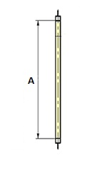 | Вариант 2 (Ф2)  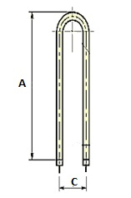 | Вариант 3 (Ф3)  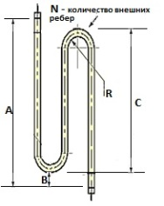 | Вариант 4 (Ф4)  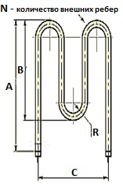 |  | Вариант 5 (Ф5)  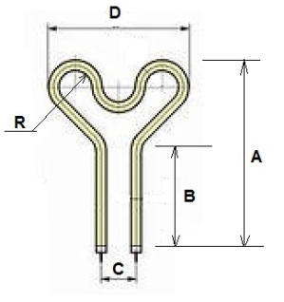
Вариант 6 (Ф6)  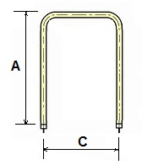 | Вариант 7 (Ф7)  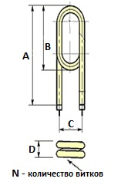 | Вариант 8 (Ф8)  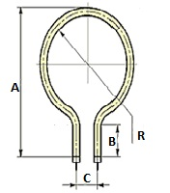 | Вариант 9 (Ф9)  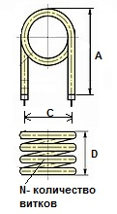 |  | Вариант 10 (Ф10)  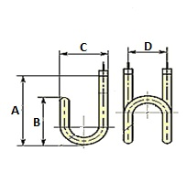
Вариант 11 (Ф11)  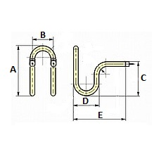 | Вариант 12 (Ф12)  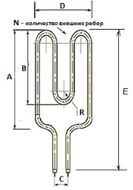 | Вариант 13 (Ф13)  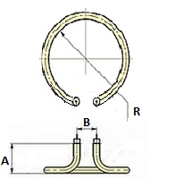 | Вариант 14 (Ф14)  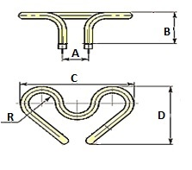 |  | Вариант 15 (Ф15)  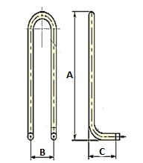

Наименование (марка или обозначение тэна)
Количество
Рабочая среда
Вода, спокойный воздух, движущийся воздух, металлические формы, жиры и масла, агрессивная среда, другой вариант
Материал оболочки тэн
Нержавеющая сталь, углеродистая сталь, титан, нержавеющая сталь с бесшовной трубки, другой вариант
Штуцера
G ½; М10; М12; М14, М16; М18; М20; М22; другой вариант
Материал штуцеров
Нержавеющая сталь, углеродистая сталь, титан, латунь, другой вариант
Напряжение/В
12; 24; 36; 42; 48; 60; 127; 220; 380; другой вариант
Мощность/Вт
Длина контактного стержня в заделке
A (40мм) – стандарт; B (65мм); C (100мм); D (120мм); E(160мм); F(250мм); G(400мм); H(630); другой вариант
Диаметр трубки тэна
18; 16; 13; 10; 8.5; 8.0; 7.4; 6.5 мм; другой вариант
Размеры с эскизов А, В, С, D, Е,
R(радиус), N(кол-во ребер)
Дополнительная информация
Пожалуйста, пришлите заполненный бланк нам на эл, адрес: info@ptknovator.ru
Для выставления счета просим Вас прикрепить реквизиты вашей компании.

